Молитва
Вступление (2 раза):
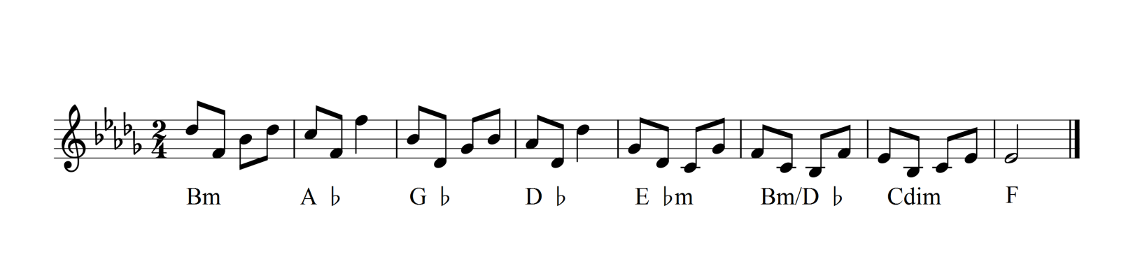
Bm A♭
По ступеням трудного пути
G♭ D♭
Дай мне сил подняться и пройти
E♭m Bm/D♭ Cdim F
Подари надежду и любовь
Bm A♭ G♭
За ошибки, слабость и за боль
D♭ E♭m
И за прошлое простить изволь
Cdim F
Новых испытаний уготовь
G♭ D♭/F
Подскажи где правда, а где ложь
E♭m Bm/A♭
Почему так день на ночь похож
Cdim F
Почему смешались все цвета
G♭ D♭/F
Подскажи как лучше поступать
E♭m Bm/A♭
Что мне думать и о чем мечтать
E♭m Bm/A♭ Cdim F
Как начать все с чистого листа
Проигрыш (как вступление, 2 раза): Bm A♭ G♭ D♭ E♭m Bm/D♭ Cdim F
Bm A♭
Научи как жить, не торопясь,
G♭ D♭
Как мне сделать выбор, не боясь,
E♭m Bm/D♭ Cdim F
Что собьюсь я с верного пути
Bm A♭
Помоги мне в самый трудный час
G♭ D♭
Чтобы огонек в душе не гас
E♭m Bm/D♭ Cdim F
И за то, что я прошу, прости...
G♭ D♭/F
Подскажи где правда, а где ложь
E♭m Bm/A♭
Почему так день на ночь похож
Cdim F
Почему смешались все цвета
G♭ D♭/F
Подскажи как лучше поступать
E♭m Bm/A♭
Что мне думать и о чем мечтать
E♭m Bm/A♭ Cdim F
Как начать все с чистого листа
Проигрыш (как вступление, 2 раза): Bm A♭ G♭ D♭ E♭m Bm/D♭ Cdim F
G♭ D♭/F
Подскажи где правда, а где ложь
E♭m Bm/A♭
Почему так день на ночь похож
Cdim F
Почему смешались все цвета
G♭ D♭/F
Подскажи как лучше поступать
E♭m Bm/A♭
Что мне думать и о чем мечтать
E♭m Bm/A♭ Cdim F
Как начать все с чистого листа
Проигрыш (как вступление, 2 раза): Bm A♭ G♭ D♭ E♭m Bm/D♭ Cdim F

